クラウドプログラミング演習最終課題

2021/1/6

19RS027 太田 みのり

1. プログラムの概要

登録された本の検索、貸出、返却ができるようなプログラムを作成した。検索は本の名前または本のラベルからの検索ができ、貸出、返却は名前かラベルの検索欄に文字を入力した状態で、それに対応するrent、returnボタンを押すことで本の貸出状況を貸出中または貸出可能に変更することができる。

1. 使い方

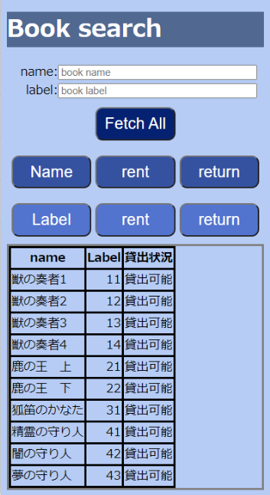

図1：作成したプログラムのスクリーンショット

まず、Fetch Allボタンを押すことで登録された本の情報を見ることができる。本の検索は、名前から検索したいときには”book name”、ラベルから検索したいときには“book label”の部分に本の名前かラベルと一致する文字を入力し、NameボタンかLabelボタンを押すことで検索ができる。rent、returnボタンは上の列がname、下の列がlabelに対応しており、ボタンを押したときに検索欄に本の名前かラベルと一致する文字が入っていればその本の貸出状況を変えることができる。

1. 改良点

このプログラムは授業で作成したmbaas_searchを元に作成した。levelをlabelに変更し、attackとdefenseのフィールドをなくして、貸出状況というフィールドを作りrent、returnのボタンを押すことでデータ更新をして貸出状況を変更できるようにした。

1. 感想

今回の演習ではmbaas_searchを元にmonacaとニフクラモバイルバックエンドを使用したプログラムを作成することができた。これまでの授業はしっかり受けていたつもりだったがプログラムを作成するとなると自分が思っていたよりも理解できていなかったり、忘れていたりしていたことがわかったため、復習をしながらプログラムを作成することができた。作成したプログラムはつくりたかったものには少し届かなかったためもっと勉強して自分が作りたいと思ったものを作ることができるようになりたいと思った。